LedSet修改日志
2016年3月30日
1.修改主卡不带屏的时候刷新率保存不住的bug
2016年3月11日
- 增加支持1280x1024板，向下兼容1280x512版本；
- 增加获取Android分辨率功能
- 增加获取Android Rom信息
- 增加同步fpga版本功能，杨俊3.6.5 cardsystem版本不在自动升级fpga，需要手动触发，刘祥a000版本后的fpga自己管理保存参数，不需要主CPU来灌参数，解决黑屏问题，并上电马上会有画面；
Y卡出现黑屏但截取画面有内容的情况，多数是由于控制卡FPGA复位但主cpu没有复位所以没有参数。解决方法可以升级FPGA程序到A000版本以上，包括A000版本，LedSet软件使用2016年3月11日以后的版本，杨俊的CardSystem程序使用3.6.5以上版本
- 增加Y卡3,7,9扫宽度限制支持；
2016年02月24日
- 增加获取3G imsi等sim卡信息
- 增加获取底层帧数，分辨率信息
- 修改最新的apn_list.xml
2016年02月23日
1.增加顺序复制1,2接口数据到其他接口的功能
2016年01月22日
1.修改亮度0~63，或0~7和控制卡里提示保持一致
2015年12月11日
- 修改y卡进入宽高参数丢失掉参数的问题
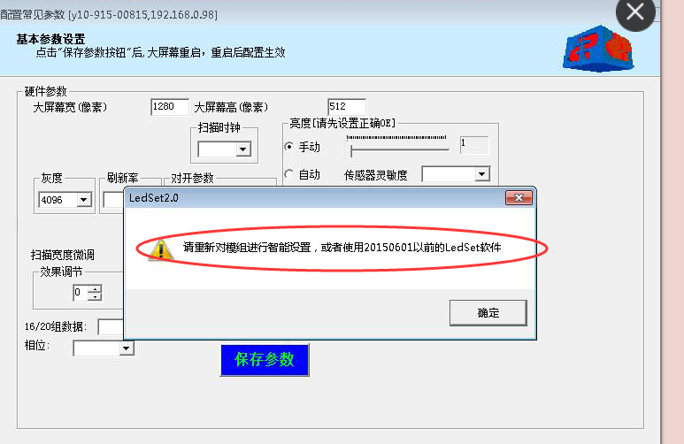
2015年11月18日
- 修改级联参数设置中“主卡不接选项”后最后一块接收卡显示不正确问题
- 修改手动调节亮度保存不住问题
- 修改刘祥9087和新扫描方式兼容问题
2015年10月23日
- 修改扫描时钟软件保存不住的bug
- 增加y20控制卡540x960分辨率的支持
2015年9月24日
1.修改m90宽高参数设置不了和m型号隐藏掉智能设置的bug

2015年9月16日
1.修改由于排序引起的操作串卡的问题

2015年9月8日
1.k卡支持超高屏配置
2015年9月1日
1.增加y卡安装第三方apk功能
2015年8月20日
- 增加车载双面屏对开并复制方式1，方式2
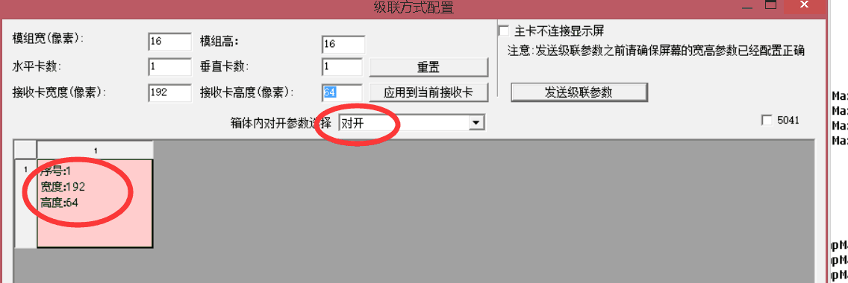
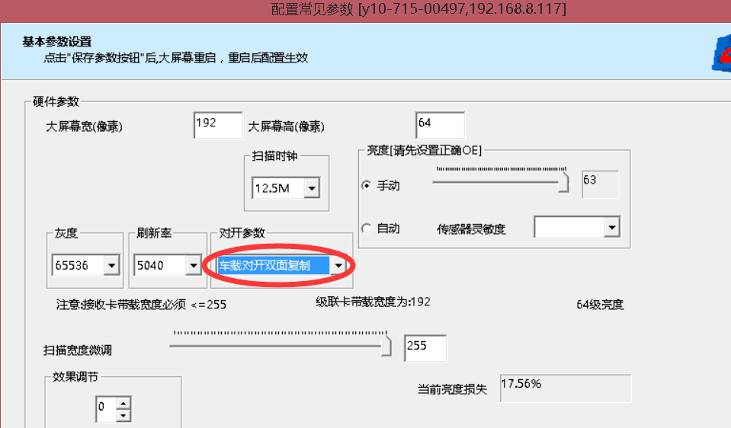

2015年8月18日
1.增加Y卡wifi做热点功能
2015年8月14日
- 增加16组和20组数据的复制功能；
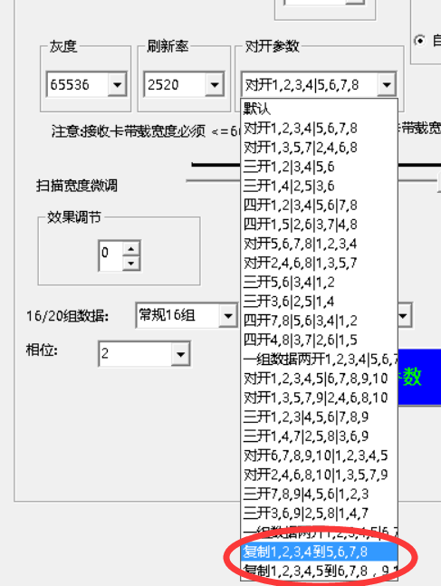
复制hub接口时，级联参数中的对开参数选“默认”；
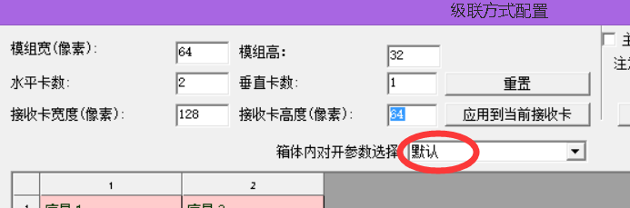
- 增加支持65535fpga程序的超长超高屏设置和自定义设置；
- 修改支持屏体是奇数块模组时的，对开设置；
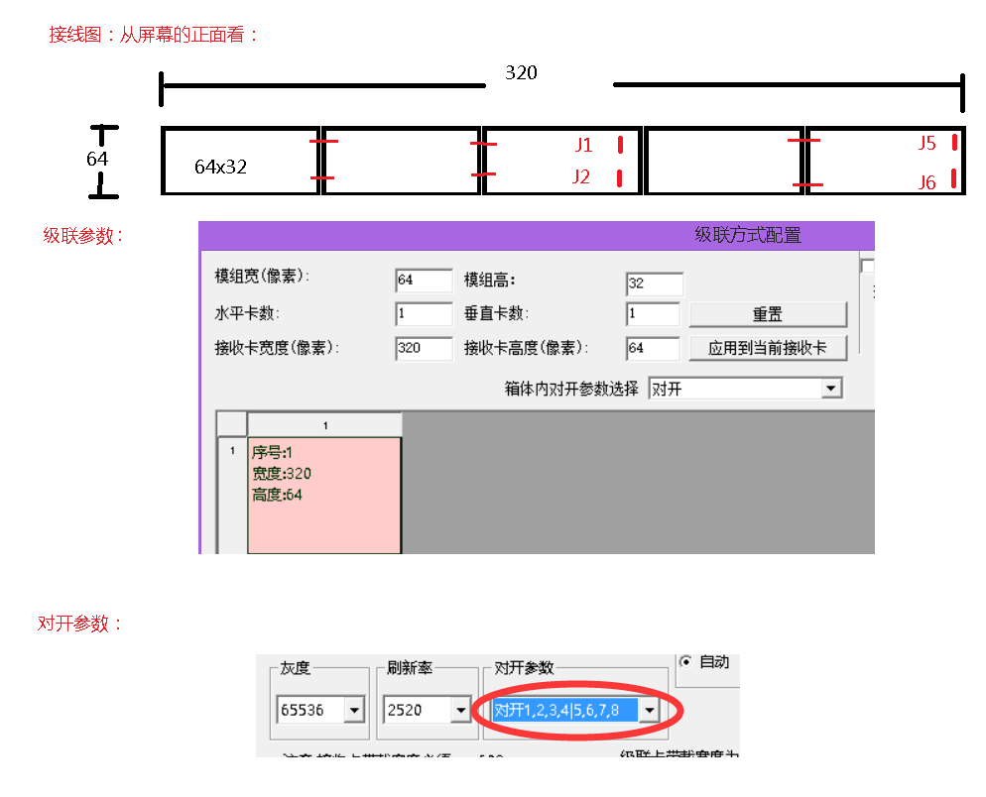
4.修改多个控制卡时，操作过程中会操作到别的卡的问题

2015年7月27日
1.修改升级65535程序后，再升级会7113的fpga程序后智能设置后画面花，灰度不对的问题；
2015年7月24日
1.增加锁存相位设置选项
2015年7月23日
1.修改设置级联参数后花屏问题；
2.修改切换灰度时，刷新率选择不是最优化的问题；
3.修改65535灰度为65536；
2015年7月14日
1.修改了新老fpga程序升级带来的黑屏问题。
2.修改了花屏的问题。
2015年6月26日
1.65535灰度程序增加相位调整，16组，20组数据选择
2015年6月15日
1.增加12，10，6，5静态模组的支持；
2.修改支持65535新fpga自定义级联设置；
2015年6月12日
1.增加版本兼容判断，提示不兼容CardSystem需要升级到2.2.2版本，以防升级到1.8.3的版本造成控制卡死机；
2015年6月11日
1.修改y卡支持新老fpga程序对开。cardSystem需升级到2.2.3版本或更高；
2015年6月4日
1.修改k卡新老fpga程序兼容，支持对开，保存参数时保存效果对开去暗亮等参数到hcp4文件，导入hcp4文件可复制这些参数；
2.修改y卡新老fpga程序兼容，cardSystem需升级到2.2.3版本或更高，支持对开，保存参数时保存效果对开去暗亮等参数到hcp4文件，导入hcp4文件可复制这些参数，；
2015年5月16日
1.增加5扫20行高支持。
2.带载宽度超过最低刷新率下支持的宽度时，默认为最低刷新率；
2015年5月12日
1.k卡增加5扫10行高，96，128，160，224，256，320的支持；
2.y卡增加12行高，96宽度的支持；
2015年5月8日
1.k卡增加10行高级联宽度大于96，小于等于224的支持；
2.y卡增加4，8，16扫新的mif文件，改善了显示效果，不再闪烁；
2015年3月31日
1.k卡修改支持白平衡调节；

